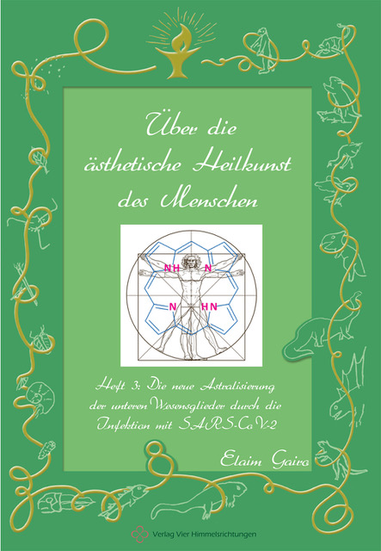
“La cara oculta del Covid19: el cambio de paradigma en el individuo y la sociedad"

Presentación:

Estamos siendo testigos de un cambio de paradigma social y evolutivo de dimensiones abrumadoras.
Al igual que en otros momentos históricos anteriores, nuestro sistema social se ha visto, de forma repentina, sometido a una sacudida incontrolable que compromete la salud y la vida de las personas, con tal intensidad, que todo el sistema se ha visto sumido en un desconcierto que dura hasta la fecha actual.
Analizando en profundidad sus distintas facetas, se descubre un hilo conductor que, si bien complejo, no deja de ser coherente.

La ciencia espiritual aporta una visión holística de todo el proceso y permite encajarlo en el momento histórico actual dejando comprender en este contexto su trascendencia para el momento evolutivo de la sociedad y del ser humano en sí mismo.

Nuestro estudio empieza por el análisis de la fisiopatología corporal que engendra el Sars Cov2 , la cual le ha costado la vida a cientos de miles de personas y se ha anclado en otros tantos que, tras sobrevivir a la infección, se han visto en pocos días convertidos en enfermos crónicos, en la mayoría de los casos de forma preocupante (Longcovid). Y todo ello sin hasta el día de hoy haber encontrado una hipótesis diagnóstica satisfactoria.

El segundo estudio se orienta hacia la patología -del sistema- social que ha cambiado nuestras vidas y está al mismo tiempo cambiando nuestra estructura corporal en sus niveles más íntimos, comprometiendo en lo mas genuino el núcleo espiritual de cada uno de nosotros. Hablamos de las vacunas contra el Covid 19, independientemente de la técnica de fabricación.

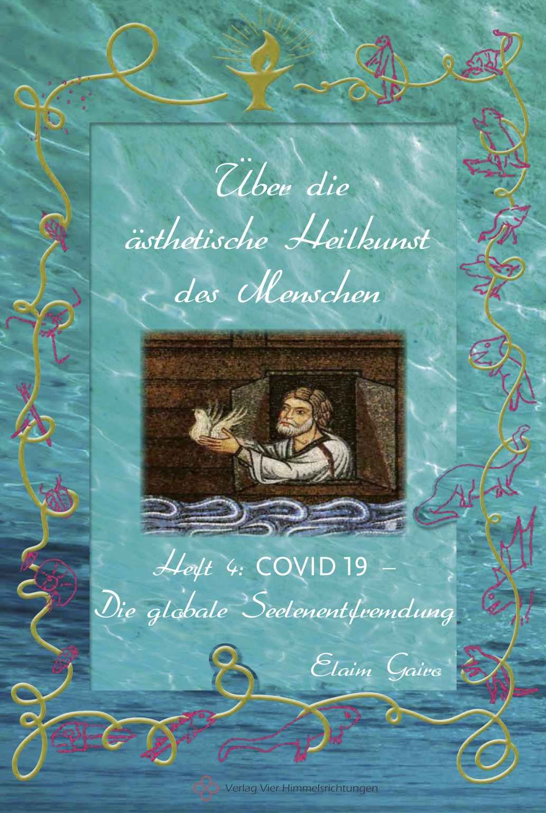
La agresión irreflexiva a la que se ha sometido la naturaleza desde la revolución industrial, con su ritmo desbocado en los últimos decenios, ha abierto una caja de Pandora donde el ecosistema planetario con todos sus miembros sin excepción nos vemos ante un peligro real y existencial.

A la pregunta que surge por doquier: ¿qué hacer? , hay que anteponer la reflexión:
¿qué ocurre, cuál es la esencia de este proceso? A partir de ahí quizás sea posible encontrar una vía de colaboración solidaria entre todas las personas que creemos en la vida y apostamos decididamente por la responsabilidad que conlleva la libertad.

Ponente: Jose Martínez (Madrid 1956)

Veterinario. Osteópata en medicina humana. Colaboración en instituciones y consultas de medicina humana en el marco de la medicina antroposófica en Alemania, Austria y Suiza (Contexto germanoparlante). También acompañamiento médico-pedagógico en escuelas Waldorf así como en centros de pedagogía curativa y de psiquiatría. Ganadero ecológico en una explotación familiar en Lanzarote. En los últimos años actividad docente en la Escuela de Agricultura Biodinámica en Rheinau (Suiza).

